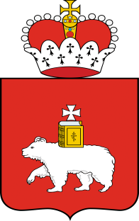
Продажа объекта
Пермский край, г. Добрянка, тер. Пионерной базы

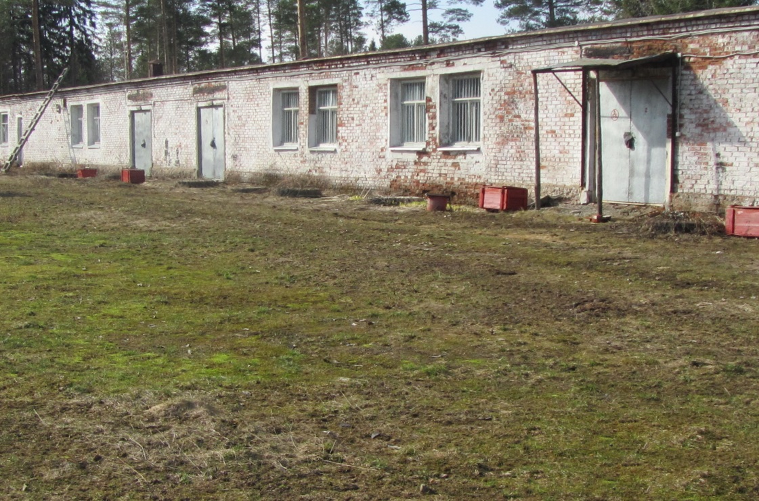
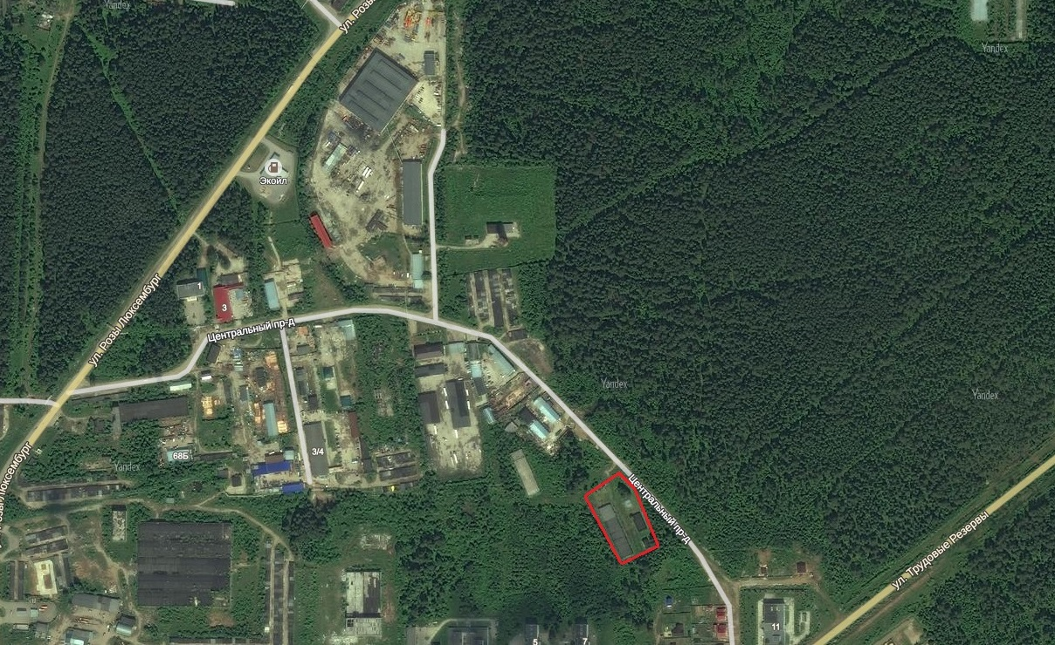
- Земельный участок S = 7 208,6 кв. м.;
- Разрешенное использование земельного участка: складские помещения;
- На земельном участке расположено 1-этажное нежилое здание и 4 склада общей площадью 1 716 кв. м;
- Наличие коммуникаций (тепло-, водо-, электроснабжение).
- Продажа посредством публичного предложения:
Цена первоначального предложения - 4,7 млн. руб.;
Минимальная цена предложения- 2,3 млн. руб.

С более подробной информацией по организации и проведения торгов можно ознакомиться:
- на сайте ГКУ ПК «Имущественное казначейство Пермского края» www.fipk.perm.ru;
- на сайте www.torgi.gov.ru;
- на электронной площадке Sberbank-AST.

